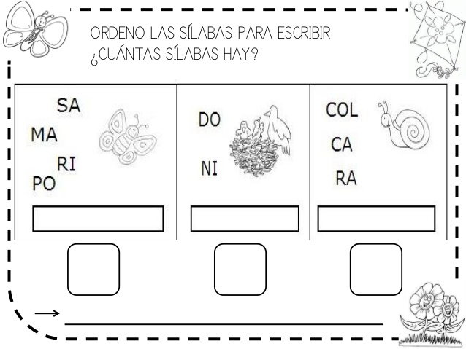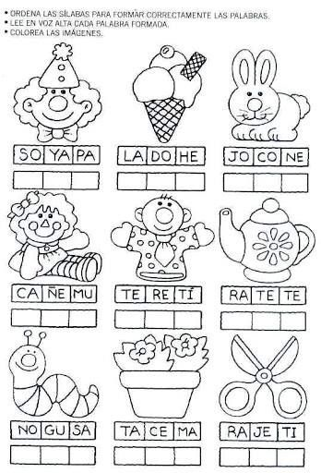**ACTIVIDAD PARA REPASAR EL TEMA DE LA SÍLABA**

**C:\Users\Cojowa\Downloads\201709121026.tif**